
MARBLOCK
Mármol | Granito | Cuarcitas
GUÍA RÁPIDA DE ALMACÉN
WMS Scanner · Registro de salida de placas
Versión 1.0
Audiencia: Operarios de almacén (rol aux_almacen)
App: wms.marblock.shop
Julio 2026

Índice
1 Antes de empezar 3
Requisitos · Conectar la pistola lectora · Abrir la app 3
2 Iniciar sesión y pantalla principal 4
Login · Las 5 zonas de la pantalla 4
3 Seleccionar la Instrucción de Fabricación (IF) 5
4 Escanear placas 6
Con pistola · Con cámara · Corregir un escaneo 6
5 Confirmar la salida y capturar firmas 7
Cuántas firmas se requieren · Flujo de firmas 7
6 Envío final y cierre de turno 8
7 Errores comunes y soluciones 9
8 Preguntas frecuentes y contacto 10

📌 Primera vez usando la app: lee los capítulos 1 a 6 en orden. El capítulo 7 (errores) y el 8 (FAQ) son de consulta rápida cuando algo no funcione como esperas.

1 Antes de empezar
Requisitos
- Tablet, computadora o celular con navegador Chrome o Edge.
- Conexión a internet (Wi-Fi o datos móviles).
- Tu email y contraseña corporativa (los entrega Sistemas).
- Pistola lectora de QR (recomendado) o la cámara del dispositivo como alternativa.
Conectar la pistola lectora
- Conecta el dongle USB al celular o tablet.  - La pistola se vincula automáticamente — no hace falta emparejarla.  - Abre la app: el panel del escáner debe mostrar LED verde y "Pistola activa".  💡 TIP: si el LED no enciende, desconecta y vuelve a conectar el dongle. Si persiste, prueba en otro dispositivo. | 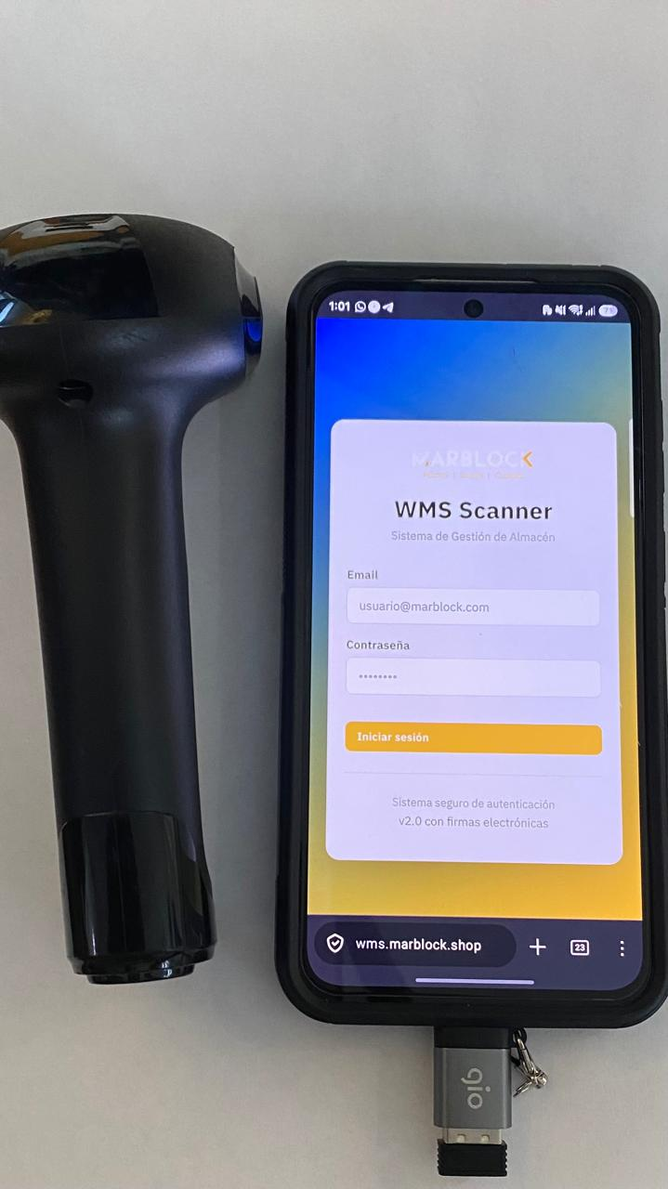  Dongle + pistola lectora conectados al celular
Abrir la aplicación
Navegador Chrome/Edge → https://wms.marblock.shop → carga directo en la pantalla de login. Si no carga: revisa tu internet, cambia de navegador o contacta a Sistemas (cap. 8).

2 Iniciar sesión y pantalla principal
2.1 Iniciar sesión
- Escribe tu email corporativo en el primer campo.  - Escribe tu contraseña (respeta mayúsculas y minúsculas).  - Toca "Iniciar sesión" una sola vez y espera sin tocar la pantalla.  ⚠ IMPORTANTE: credenciales inválidas: revisa que el email no tenga espacios y esté en minúsculas. Si sigues sin poder entrar, contacta a Sistemas. | 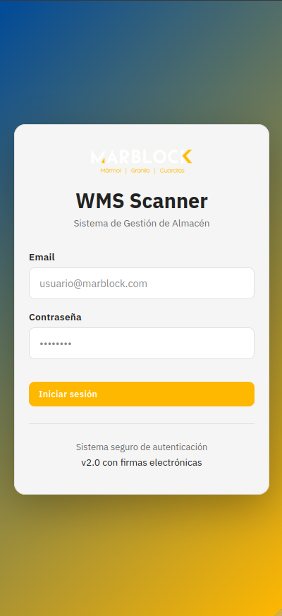  Pantalla de login
2.2 Las 5 zonas de la pantalla principal
- Header: logo, usuario, ubicación y botón "Cerrar sesión" (arriba a la derecha).  - Dropdown de IFs: lista de Instrucciones de Fabricación pendientes.  - Panel del escáner: estado de la pistola/cámara y última placa leída.  - Tabla de placas: se llena con cada placa escaneada.  - Botones de acción: Recargar IFs, Limpiar y Completar registro (abajo). | 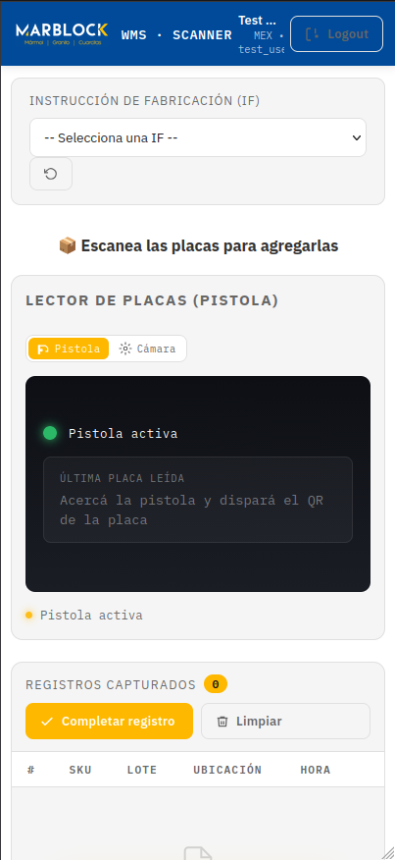  Pantalla principal — 5 zonas

3 Seleccionar la Instrucción de Fabricación (IF)
Una IF es la orden de salida de placas hacia un cliente. Se muestra con el formato IF14580 (SO14548): el primer número es el TranID y, entre paréntesis, la orden de venta que la generó.
- Haz clic en el dropdown de IFs.  - Busca el TranID que corresponde a tu orden física.  - Selecciónala: la tabla queda lista para escanear.  ⚠ IMPORTANTE: verifica bien la IF antes de escanear. Si cambias de IF después, la app pedirá confirmación y las placas ya escaneadas se reasignan a la nueva IF. | 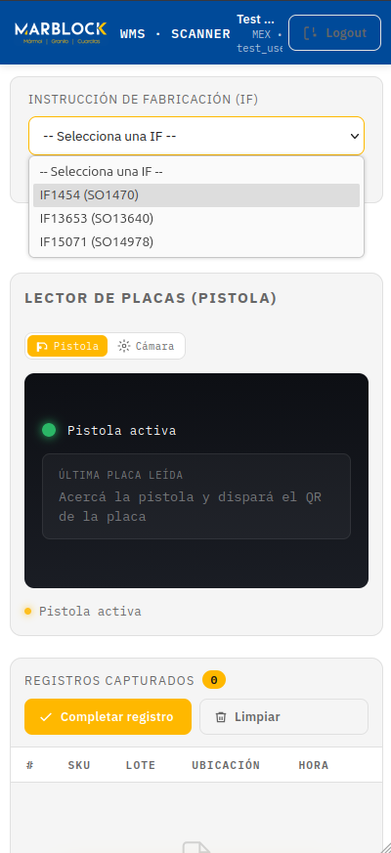  Dropdown de IFs disponibles
¿No aparece la IF que buscas?
- Haz clic en "Recargar IFs" para refrescar la lista.
- Verifica que la IF esté en estado "Empaquetado" en NetSuite y que sea de tu ubicación.
- Si sigue sin aparecer, contacta a Sistemas.

4 Escanear placas
Con la pistola  - Verifica LED verde y "Pistola activa" en el panel.  - Apunta al QR de la placa a 10-20 cm de distancia.  - Aprieta el gatillo: beep + destello = lectura correcta.  - La fila aparece en la tabla con SKU, Lote, Ubicación y Hora. | 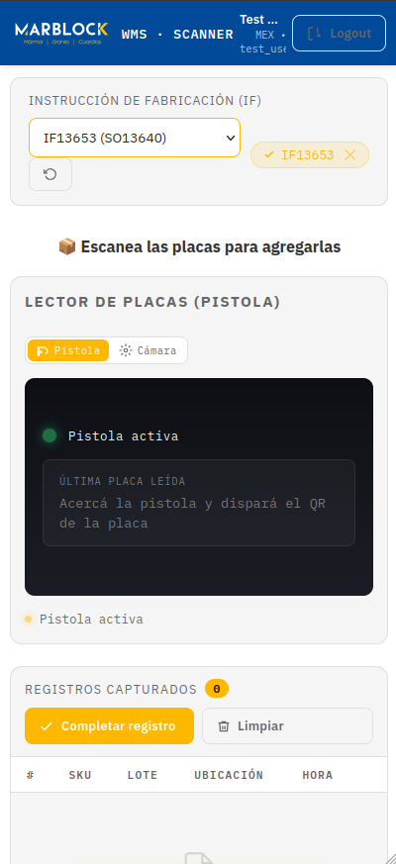  Panel del escáner — Pistola activa
Con la cámara (si falla la pistola)  - Toca el botón "Cámara" junto a "Pistola" y permite el acceso.  - Apunta al QR; la app lee automáticamente al enfocar.  Corregir un escaneo  - Placa equivocada: toca la "X" al final de su fila (no se puede recuperar; vuelve a escanearla si fue un error).  - Empezar de cero: botón "Limpiar" (pide confirmación, no se puede deshacer). | 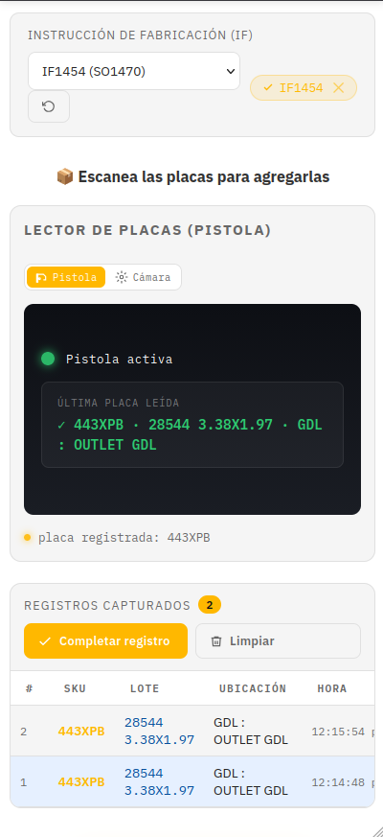  Tabla de placas escaneadas

5 Confirmar la salida y capturar firmas
¿Cuántas firmas se necesitan?
Cantidad de placas | Firmas requeridas
1 a 3 placas | 2 firmas — Aux. de Almacén + Cliente
4 a 10 placas | 3 firmas — + Jefe de Almacén
Más de 10 placas | 4 firmas — + Gerente

Flujo al tocar "Completar registro"  - La app muestra el modal "Confirmar salida de placas". Toca "Confirmar" (ya no hay vuelta atrás) o "Cancelar" para revisar antes.  - Firma tú (Aux. de Almacén): valida que las placas coinciden con la IF.  - Entrega el dispositivo al Cliente para que firme.  - Si aplica: firma el Jefe de Almacén (>3 placas) y luego el Gerente (>10 placas).  💡 TIP: si una firma sale mal, toca "Limpiar" dentro del modal de firma y vuelve a firmar. | 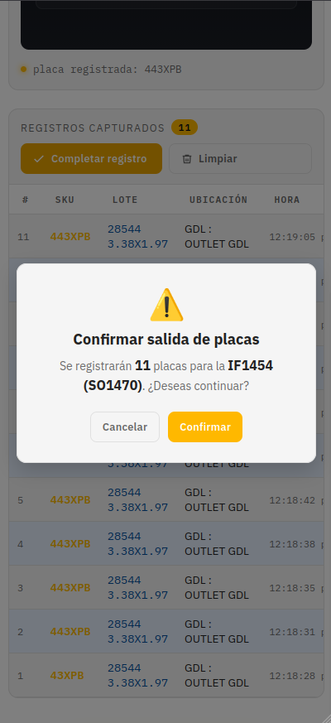  Confirmación de salida de placas

6 Envío final y cierre de turno
Envío exitoso  Al completarse todas las firmas, la app envía el registro automáticamente. Si ves el botón ámbar "✓ Enviado al sistema (N items)", el registro quedó guardado. La tabla se limpia y queda lista para la siguiente IF.  ⚠ IMPORTANTE: si el envío falla, la tabla NO se limpia: espera unos segundos y toca "Completar registro" de nuevo. Si persiste, no cierres la app y contacta a Sistemas. | 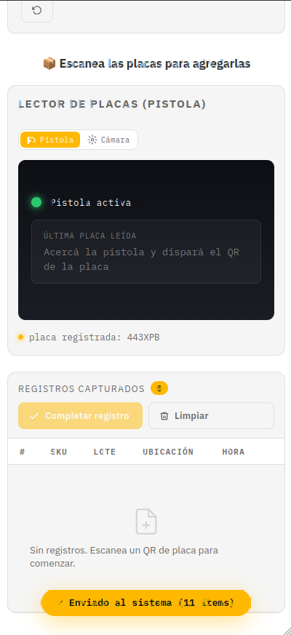  Envío confirmado al sistema
Cerrar sesión  - Botón "Cerrar sesión" en la esquina superior derecha del header.  - Ciérrala al terminar tu turno, si dejas el dispositivo a otra persona, o si cambias de área.  ⚠ IMPORTANTE: el login se prellena con el último email usado. Si otra persona va a usar el dispositivo, borra el email antes de cerrar sesión. | 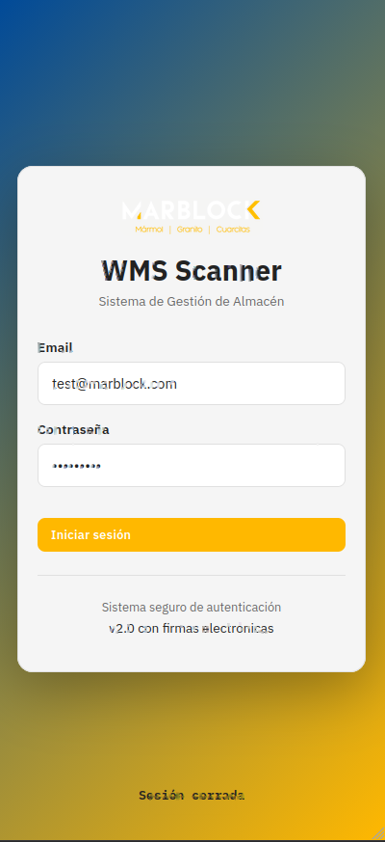  Sesión cerrada

7 Errores comunes y soluciones
# | Síntoma | Solución
E1 | No puedo entrar (credenciales inválidas) | Verifica email sin espacios y en minúsculas, y mayúsculas/minúsculas de la contraseña. Si persiste, contacta a Sistemas.
E2 | La pistola no escanea (LED apagado) | Verifica que el dongle esté bien conectado. Si el LED no enciende, desconéctalo y vuelve a conectarlo.
E3 | La cámara no se activa | Da permiso de cámara al navegador. Si no aparece el aviso, cambia a modo Pistola.
E4 | QR no reconocido (aviso rojo) | La placa no tiene el formato esperado. No la deseches: avisa a tu supervisor o a Sistemas con el código o foto del QR.
E5 | La pistola lee pero no aparece en la tabla | Haz clic en "Recargar IFs" o cambia a modo Cámara. Si persiste, escanea la placa de nuevo.
E6 | La IF que necesito no aparece | Haz clic en "Recargar IFs". Verifica que esté en estado "Empaquetado" y sea de tu ubicación.
E7 | El envío falla o la sesión expiró | Sesión expirada: vuelve a iniciar sesión. Envío falla: espera y vuelve a tocar "Completar registro". Si persiste, no limpies la tabla y contacta a Sistemas.

8 Preguntas frecuentes y contacto
❓ ¿Puedo escanear la misma placa dos veces?
Sí, pero si la relees antes de 3 segundos se ignora. Después de 3 segundos se agrega como nueva fila.
❓ ¿Puedo salir de la app a medio proceso?
Puedes, pero si sales antes de completar el envío, las placas y firmas capturadas se pierden y hay que repetir todo.
❓ ¿Qué pasa si la pistola se queda sin batería?
Cambia al modo Cámara desde el toggle en el panel del escáner.
❓ ¿Las firmas quedan guardadas en mi dispositivo?
No. Se suben directo a NetSuite al enviar. El dispositivo solo retiene la sesión activa (24 h).
❓ ¿Puedo usar la app en mi celular?
Sí, funciona en Chrome (Android) y Safari (iOS 14+), con dongle o modo Cámara.
❓ ¿Por qué solo veo las IFs de mi ubicación?
Cada operario ve solo las IFs de su propio almacén para mantener la trazabilidad.

Anexo · Contacto y soporte
Equipo de Sistemas
auxsistemas@marblock.com
33 2834 1629

